Presseinformation –Velux Flachdach-Fenster Neuheiten 2021
Neue Flachdach-Fenster Generation überzeugt mit einzigartigem Design und mehr Tageslicht
Velux konstruiert Varianten Konvex-Glas und Flach-Glas von Grund auf neu
Hamburg, März 2021. Velux präsentiert eine neue Generation seiner Flachdach-Fenster Konvex- und Flach-Glas. Vollständig randlose Glas-Oberelemente sorgen für noch einfacheres Ablaufen von Regenwasser und Schmutz. Dank schlankerer Rahmenprofile ist künftig bis zu 52 Prozent mehr Tageslichteinfall möglich. Beim neuen Basiselement besteht erstmals die Möglichkeit, alternativ zur 2-fach- auch eine 3-fach-Verglasung zu wählen. Zudem ist für alle Varianten der passende Hitze-, Sonnen- und Insektenschutz erhältlich. Handwerker müssen sich bei der Montage der neuen Generation nicht umstellen. Diese erfolgt weiter mit den bekannten und bewährten Einbauschritten. Die neuen Modelle sind ab Sommer 2021 erhältlich.
Bei der Konzeption der neuen Flachdach-Fenster optimierte Velux sowohl Design als auch Funktion. Die vollständig randlosen Oberelemente aus gehärtetem Einscheiben-Sicherheitsglas mit Hochleistungsversiegelung überzeugen nicht nur durch ihre attraktive Optik, sondern garantieren zudem ein noch einfacheres Ablaufen von Regenwasser und Schmutz. Insbesondere das Flach-Glas-Modell profitiert von dem neuen Design mit eleganter Glasoberfläche ohne Leisten am Rand und der verbesserten Funktion. Es ist für den Einbau auf Dächern mit 2-15 Grad Neigung geeignet, während die Variante Konvex-Glas bei einer Neigung von 0-15 Grad zum Einsatz kommen kann.

Von Grund auf neues Basiselement
Die Konstruktion des Basiselements aus nahtlos mit Kunststoff (Polyurethan) ummantelten Holzkern ermöglicht besonders schlanke Rahmenprofile, die zugleich außergewöhnlich stabil, hitzebeständig und langlebig sind. Verglasungen sind bei der neuen Generation für unterschiedliche Anforderungen erhältlich: Es besteht die Möglichkeit, sich zwischen 2-fach- oder 3-fach-Isolierverglasung mit Verbundsicherheitsglas (VSG) für erhöhte Geräuschreduzierung und verbesserte Energiebilanz zu entscheiden. Zertifizierte Sicherheit bietet selbstverständlich auch die neue Generation: Auf geprüfte Durchsturzsicherheit und erhöhten Einbruchschutz (RC2 nach DIN EN 1627) können Bauherren weiter vertrauen. Die Energieeffizienz wurde dank der wärmebrückenfreien Gesamtkonstruktion nach Velux ThermoTechnologyTM noch einmal optimiert. In den Aufsetzkranz integrierte Dämmelemente sorgen dabei für eine hervorragende Wärmedämmung. Der besonders schlanke, nahezu unsichtbare Rahmen mit integrierten Motorenkomponenten sorgt für größtmöglichen Tageslichteinfall und uneingeschränkten Ausblick. Im Vergleich zur Vorgängergeneration ist bei einer Fenstergröße von 60 x 60 cm ohne Sonnenschutz-Produkte bis zu 52 % mehr Lichtfläche möglich.

Kaum Änderungen beim Einbau
Für alle Größen und Varianten der Flachdach-Fenster ist der passende Hitze-, Sonnen- und Insektenschutz erhältlich. Der Sonnenschutz fügt sich sehr harmonisch in die Konstruktion Fenster ein. Markise oder Rollo liegt zwischen Oberelement und waagerecht im Aufsetzkranz integrierter Isolierglasscheibe. Die Montage realisiert der Handwerker vom Dach aus und sollte deshalb am besten gleich beim Einbau des Fensters erfolgen. Bei diesem müssen sich die Handwerker kaum umstellen, da sie dabei auf die bewährten Einbauschritte zurückgreifen können. Der passgenaue Abschluss der Innenverkleidung ist dank der vorhandenen Nut zur Aufnahme der innen liegenden Dampfsperrschürze BBX und des Innenfutters einfach zu realisieren.

Smarte Steuerung
Zur Bedienung der elektrisch betriebenen Integra® Flachdach-Fenster und Sonnenschutz-Produkte ist ein vorprogrammierter Funk-Wandschalter im Lieferumfang enthalten. Zudem kann die Steuerung über das als Zubehör erhältliche Smart-Home-System Velux Active with Netatmo erfolgen. Dann öffnen und schließen die Bewohner Fenster und Sonnenschutz über das Smartphone per App oder Sprachsteuerung. Alternativ übernimmt das System die Herstellung eines angenehmen Raumklimas auf der Basis von Raumsensordaten zu CO₂, Luftfeuchtigkeit und Temperatur automatisch.

Flachdach-Sortiment für alle Einsatzbereiche
Neben der neuen Generation Konvex-Glas und Flach-Glas bietet Velux für den Einsatz in Wohngebäuden auch weiterhin das Flachdach-Fenster Kuppel an. Komplettiert werden die Lösungen für flach geneigte Dächer mit dem neuen Lichtkuppel-Sortiment für unbeheizte Räume wie Treppenhäuser, Werkstätten oder Lagerräume.

Bildmaterial
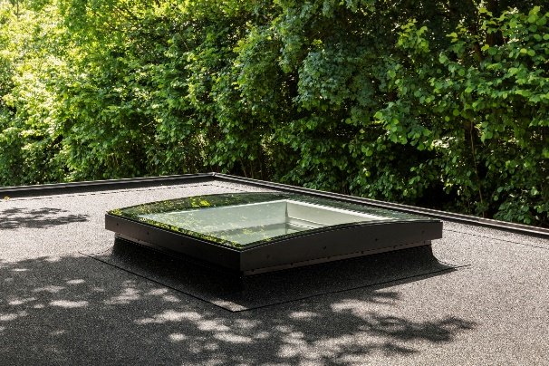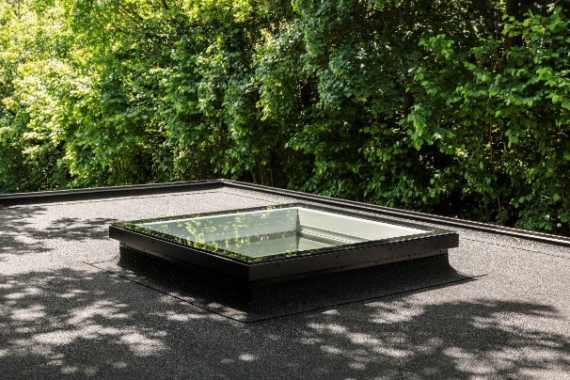
[Foto: velux_flachdach_konvex_ng_143886 &velux_flachdach_ng_143879]
Die Variante Konvex-Glas ist für den Einbau auf Dächern mit einer Neigung von 0-15 Grad geeignet, während das Oberelement mit Flach-Glas bei 2-15 Grad Neigung zum Einsatz kommen kann.
Foto: Velux

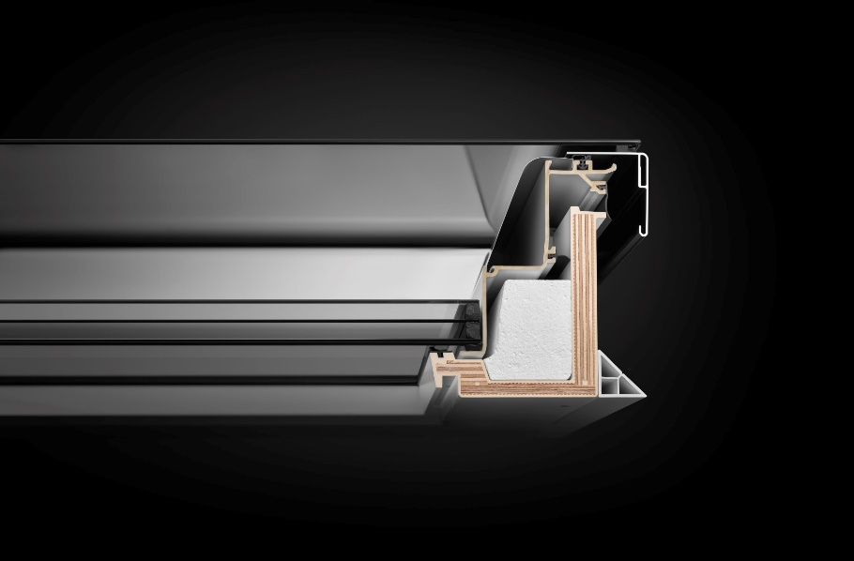
[Foto: velux_flachdach_ng_144377]
Die neue Konstruktion des Basiselements ermöglicht sehr schlanke Rahmenprofile, die besonders stabil, hitzebeständig und langlebig sind.
Foto: Velux
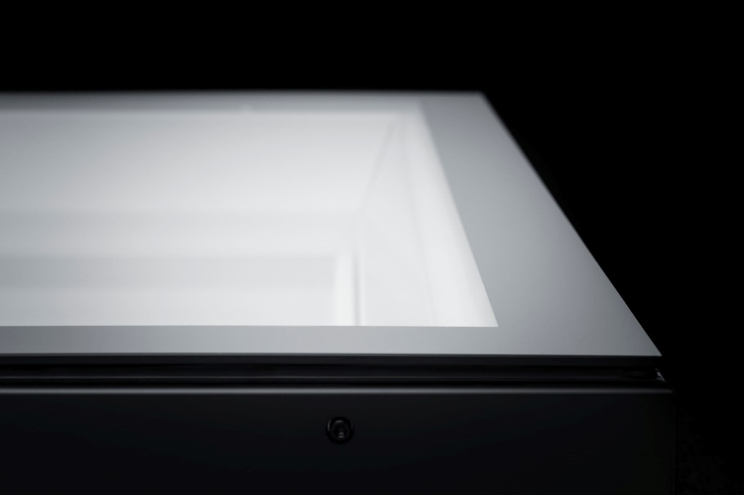
[Foto: velux_flachdach_ng_143928]
Das neue Design überzeugt nicht nur mit attraktiver Optik, sondern auch verbesserter Funktion: Die vollständig randlosen Glas-Oberelemente sorgen bei beiden Varianten für noch einfacheres Ablaufen von Regenwasser und Schmutz.
Foto: Velux

[Foto: velux_flachdach_vergleich]
Aufgrund der sehr schmalen Rahmenprofile bei der neuen Generation (unten) fällt im Vergleich zur Vorgängergeneration (oben) bis zu 52 Prozent mehr Tageslicht in den Raum. Der Unterschied von Bestellmaß zu Lichtmaß beträgt statt wie bisher 16 Zentimeter auf jeder Seite nur noch sechs Zentimeter.
Foto: Velux
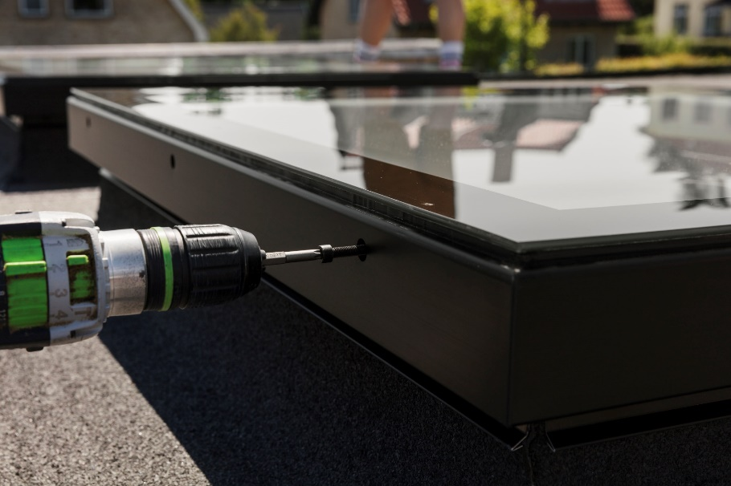
[Foto: velux_flachdach_ng_144079]
Bei der Montage können sich Handwerker an den bewährten Einbauschritten orientieren. Passende Anschlussprodukte wie etwa Aufsetzkranzerhöhungen und Innenfutter bieten entsprechende Flexibilität für unterschiedliche Dachkonstruktionen.
Foto: Velux
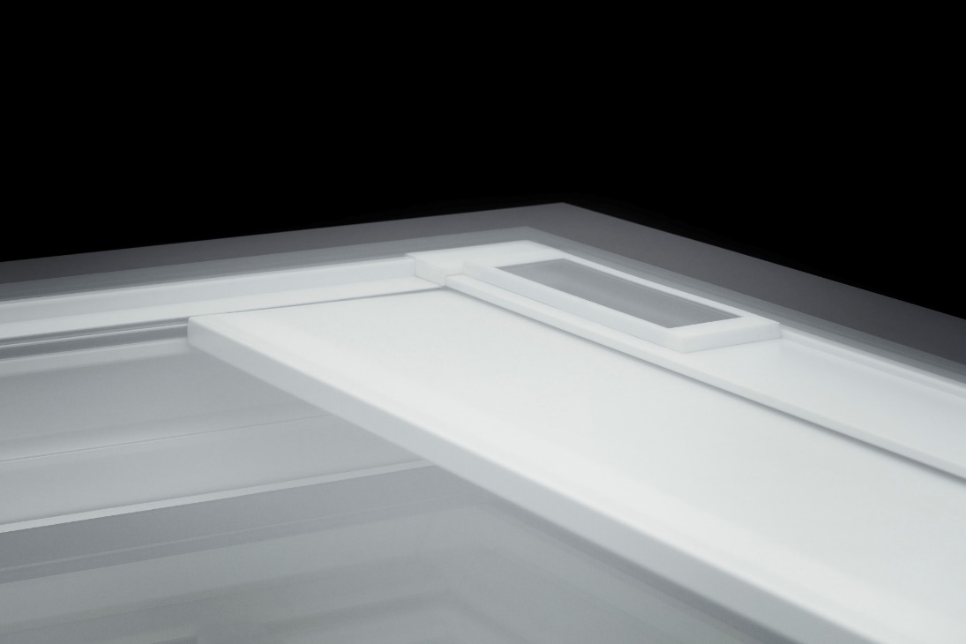
[Foto: velux_flachdach_ng_143921]
Hitzeschutz-Markisen fügen sich sehr harmonisch in die Flachdach-Fenster ein. Sie liegen zwischen Oberelement und im Aufsetzkranz integrierter Isolierglasscheibe. Die Montage realisiert der Handwerker vom Dach aus und sollte deshalb am besten gleich beim Einbau des Fensters erfolgen.
Foto: Velux

Über die Velux Deutschland GmbH
Die Velux Deutschland GmbH mit Sitz in Hamburg ist ein Unternehmen der internationalen Velux Gruppe. Der weltweit größte Hersteller von Dachfenstern ist mit ca. 11.500 Mitarbeitern in rund 40 Ländern vertreten. In Deutschland beschäftigt die Velux Gruppe in Produktion und Vertrieb über 1.600 Mitarbeiter. Neben Dachfenstern und anspruchsvollen Dachfensterlösungen für geneigte und flache Dächer umfasst die Produktpalette unter anderem Sonnenschutzprodukte, Rollläden und Zubehörprodukte für den Fenstereinbau. Smart-Home-Lösungen und automatisierte Systeme tragen zu einem gesunden Raumklima bei und steigern den Wohnkomfort. Mit Velux Commercial bietet ein eigener Unternehmensbereich Tageslicht-Lösungen speziell für gewerbliche, öffentliche und industrielle Gebäude. Im Rahmen ihrer Nachhaltigkeitsstrategie hat sich die Velux Gruppe verpflichtet, zukünftige CO₂-Emissionen im Einklang mit dem 1,5°C-Ziel des Pariser Klimaschutz-Abkommens deutlich zu reduzieren und bis 2041 „lebenslang klimaneutral“ zu werden. Dies realisiert sie gemeinsam mit dem WWF durch Waldprojekte, die alle seit Gründung im Jahr 1941 verursachten CO₂-Emissionen binden werden.
Weitere Informationen unter www.velux.de
Pressetexte sowie druckfähiges Bildmaterial u.v.m. stehen im Velux Presseforum unter www.velux.de/presse zum Download bereit.

Kontakt Presse:
Velux Deutschland GmbH  PR / Öffentlichkeitsarbeit  Maik Seete  Gazellenkamp 168  22502 Hamburg  Tel.: +49 (040) 5 47 07-4 66  Mail: maik.seete@velux.com | FAKTOR 3 AG  Velux Presseagentur  Oliver Williges  Kattunbleiche 35  22041 Hamburg  Tel.: +49 (040) 67 94 46-109  Mail: velux@faktor3.de

